Principaux types d’anomalies chromosomiques dans les tumeurs solides
Anomalies constitutionnelles :
- Simples, affectant un nombre limité de chromosomes
- Taille limitée des fragments en excès ou manquants (sinon : anomalie non viable)
- Généralement homogène, rarement mosaïque
- Pas d’amplification (dmin ou hsr)

Anomalies tumorales:
- Parfois simples, aisément identifiables
- Souvent complexes, affectant le nombre et/ou la structure de multiples chromosomes, avec présence de chromosomes “marqueurs”
- Présence possible de plusieurs clones avec anomalies différentes
- Possibilité d’amplification génomique

- Délétions

Perte de matériel chromosomique. Variable, peut être terminale (une seule cassure avec perte du télomère) ou interstitielle avec deux cassures, qui peut être trop petite pour être vue au caryotype (dc FISH, biomol…).
Ici, elle nous renvoie au cours de Zattara sur les oncogènes, l’hypothèse de Knudson…
Ces délétions vont donc être susceptibles de concerner un gène suppresseur de tumeur, et on aura donc une mutation « perte de fonction » avec une protéine anormale (p53 par ex.) qui ne jouera plus son rôle, et les cellules tumorales pourront proliférer.
Formes de prédisposition : découle de l’hypothèse de Knudson, si l’individu présente déjà une mutation dans toutes ses cellules sur un de ses allèles, il sera plus vulnérable à la carcinogénèse car il suffira d’une autre événement mutationnel somatique pour développer une tumeur. Mais on oublie pas que 90% des carcinomes sont d’origine somatiques, 10% seulement sont héréditaires.

- Translocations et Amplifications

Les translocations existent aussi en génétique constitutionnelle, elles peuvent être à l’origine de fausses couches, de dysmorphies, retard mental, troubles de la reproduction…
En revanche, les amplifications sont uniquement rencontrées dans les processus tumoraux.
Les translocations/amplifications sont elles responsables de mutations « gains de fonctions » via l’activation des oncogènes.
Historique : Rous (1911) s’est aperçu qu’il existait des cancers « contagieux » (sarcome du poulet). Il a recueilli un produit d’ultra-filtration, sans cellules donc, et l’a injecté à un autre poulet → cancer. Plus tard Dulbecco a découvert qu’il s’agissait d’un virus. Après on s’est rendu compte que le virus entier n’était pas nécessaire au développement du sarcome, mais seulement un gène du virus : v-src.
En 1979 Bishop & Varmus découvrent qu’il existe un homologue cellulaire de v-src chez l’homme : c-src.
Le premier oncogène était né. Tous des prix Nobel au fait. Classe.
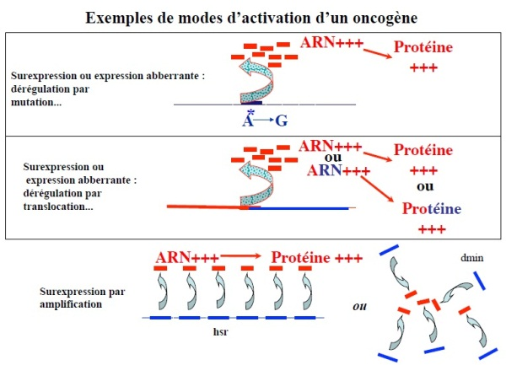
Définition d’un oncogène : tout gène cellulaire susceptible de devenir, par suite d'une modification qualitative (les deux premières lignes du tableau) ou quantitative (la dernière ligne avec les séquences répétées sur un même K et les doubles-minute), un gène transformant capable de conférer expérimentalement le phénotype cancéreux à une cellule normale eucaryote (effet dominant, entraînant un gain de fonction).
Fonctionnellement, ces oncogènes ont des rôles extrêmement importants dans les cellules, ce sont souvent des facteurs de transcription, de croissance, des récepteurs aux facteurs de croissances… Physiologiquement, ils s’activent correctement dans le temps et dans l’espace (à certaines étapes de la vie certains organes).

- Translocations :

2 cassures, puis échange de matériel. Peut être visible ou non au caryotype selon la variation de la taille des K ou de leur indice centromérique. On peut les rencontrer en constitutionnelle où elles concernent le plus souvent des régions non codantes, sans effets directs, mais peuvent être déséquilibrées chez la descendance et être à l’origine de trouble.
Pour la carcinogénèse acquise (donc ce qui nous intéresse), on observe en général un déterminisme dans les régions concernées par les cassures : le plus souvent les cassures surviennent au niveau d’un oncogène, ou à proximité immédiate d’un oncogène.
Le résultat et que dans un cas on va se retrouver avec un gène chimérique/de fusion où des exons de l’oncogène et d’un autre gène vont se mêler, dans l’autre l’oncogène se retrouve à proximité d’une séquence activatrice dédiée à un autre gène (qui s’est donc barré de l’autre côté) → activation de l’oncogène.

- Exemple classique (historique, même !) : t(9;22) dans la leucémie myéloïde chronique/LMC
Avant de connaître les techniques de coloration en bandes sur les caryotypes, on a appelé le petit K22 résultant de la translocation Chromosome Philadelphie (Phi pour les intimes).
Gènes ABL sur K9 et BCR sur K22 → gène de fusion BCR-ABL codant pour une protéine à activité tyrosine-kinase. TTT = imatinib qui inhibe les tyrosine-kinases.
- Autre exemple : t(8;14) dans le lymphome de Burkitt
Promotteur des immunoglobulines IGH se retrouve à proximité de C-MYC (onco), et l’active donc fortement.

- Amplifications :

Augmentation anormale du nombre de copies d’un gène, ou d’une région chromosomique. Cette augmentation de copies engendre donc une augmentation de l’expression de certains gènes cibles, et confère à la cellule tumorale un avantage sélectif.
- Conditions de formations des amplifications :
- Chez certaines bactéries et antibiotiques il s’agit d’un phénomène d’adaptation à de nouvelles conditions environnementales par l’exposition à un agent de sélection (ex ATB, autres médocs…)
- Chez d’autres espèces animales les amplifications sont le résultat d’un phénomène physiologique programmé à certaines étapes du développement.
- Chez l’homme : Phénomène TUMORAL PATHOLOGIQUE exclusivement.
- Méthodes de détection des amplifications génomiques :
- Méthodes globales (CGH, caryotype) ou méthodes ciblées (Q-PCR, FISH) ou mixte (multiFISH) ;
- Méthodes après extraction d’ADN (Q-PCR, CGH) ou méthodes de cytogénétique conventionnelle (caryotype) ou moléculaire (FISH métaphasique ou interphasique) ;
- Méthodes directes (sonde sur chromosomes du patient) ou méthodes indirectes (sonde = ADN du patient; cible = chromosomes témoins).
En cytogénétique conventionnelle, on ne pourra pas voir quels gènes sont impliqués mais on pourra tout de même savoir s’il ya aplification ou non.
On distigue deux types d’amplification :
- Amplification extra-chromosomique :
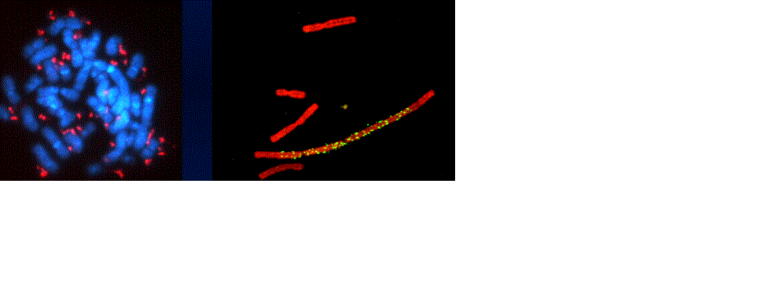
Les gènes sont tout de même sur des chromosomes, mais on dit extra-chromosomiques pour dire qu’ils se sont délocalisés de leur K de départ pour se retrouver sur des petits K, les double-minutes (dmin).
Ces K sont apparemment acentriques (dépourvus de centromère) car négatifs à la coloration en bandes Cet aux alpha-satellites → pas d’attachement aux kinétochores mais à d’autres K « auto-stoppeurs » et vont donc se répartir aléatoirement dans les cellules → hétérogénéité de nombre d’une cellule à une autre.
On retrouve aussi une hétérogénéité de structure (en diplocoques, en anneaux…)

- Amplification intra-chromosomique : hsr (homogeneously staining region)
On continue de les appeler hsr mais les colorations ne sont pas toujours homogènes.
Le chromosome porteur est souvent de grande taille, mais la région amplifiée n’est pas forcément issue de ce chromosome. L’amplification peut être telle qu’il peut être très difficile d’identifier le K → K « marqueur ».

